Portal do Ar
Curso de Magia e Iniciação à Bruxaria Natural
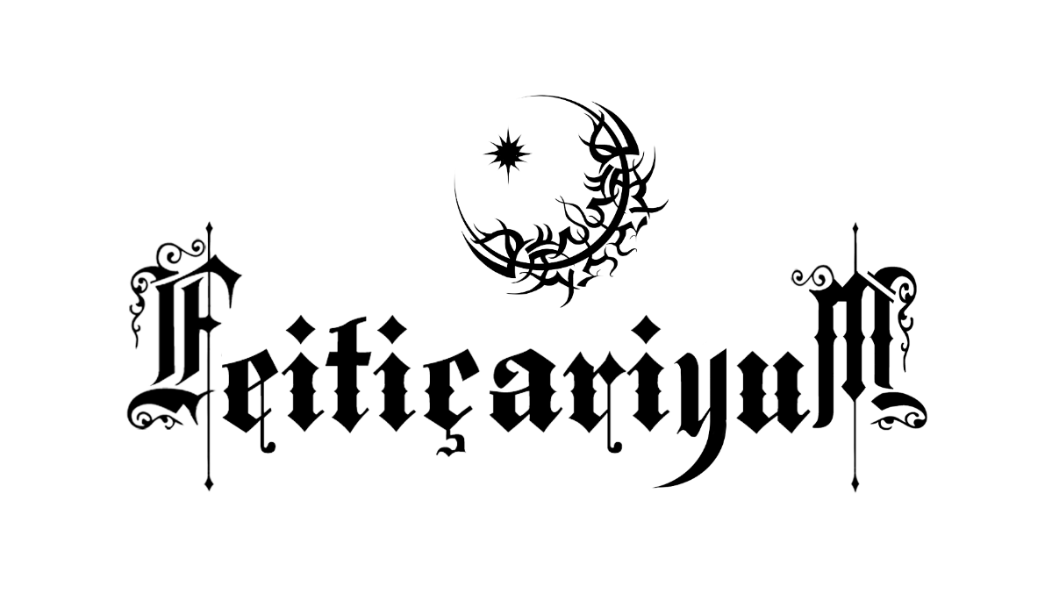Dríade Anciã: Aline Dríade
Site Oficial: www.dríade.net
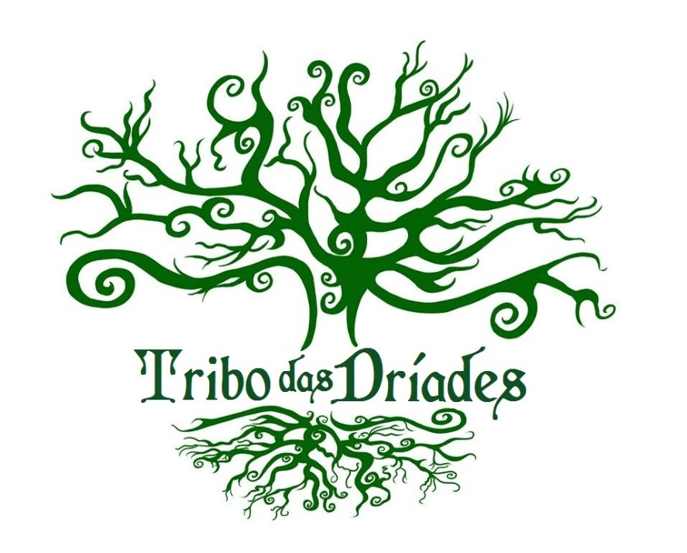

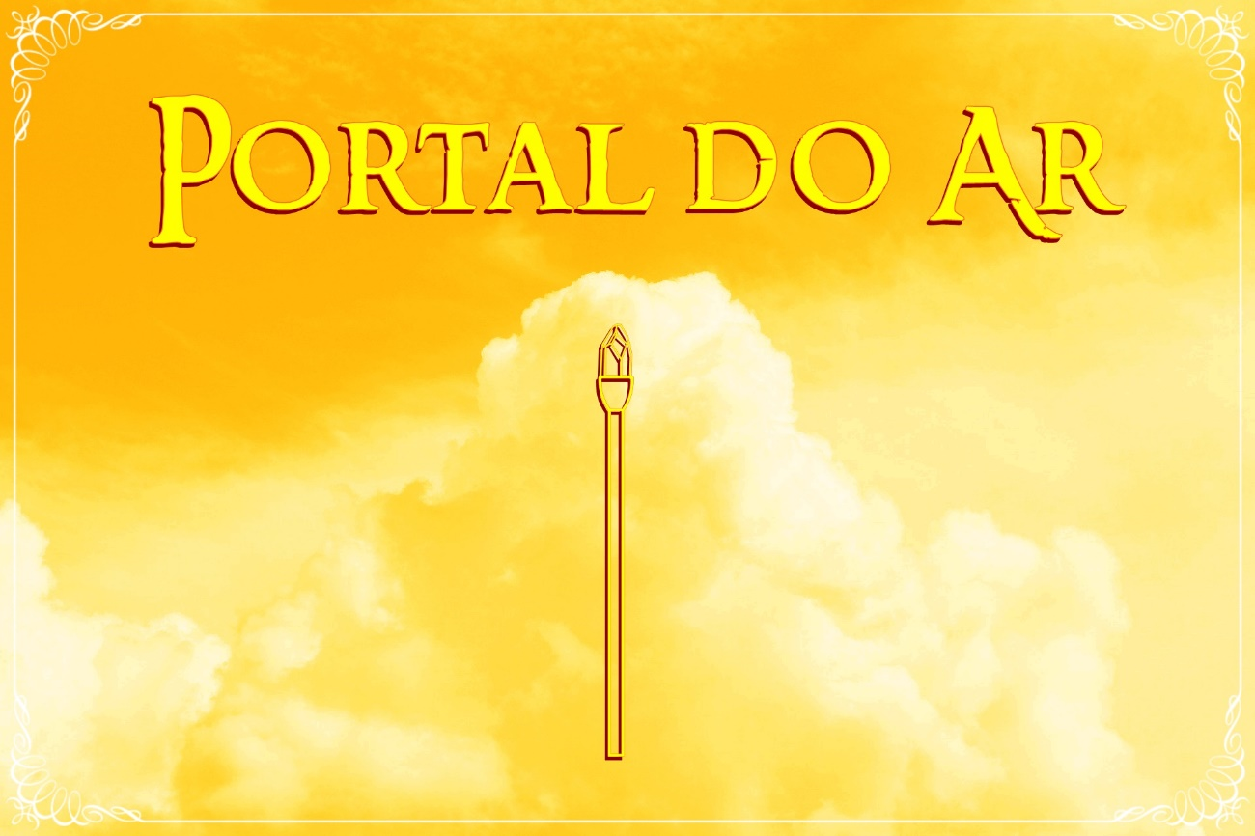
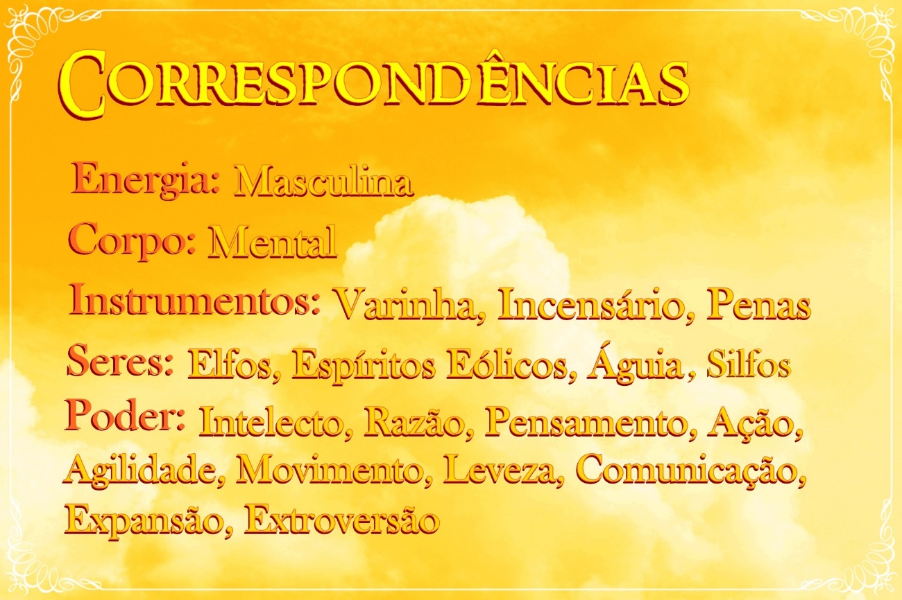
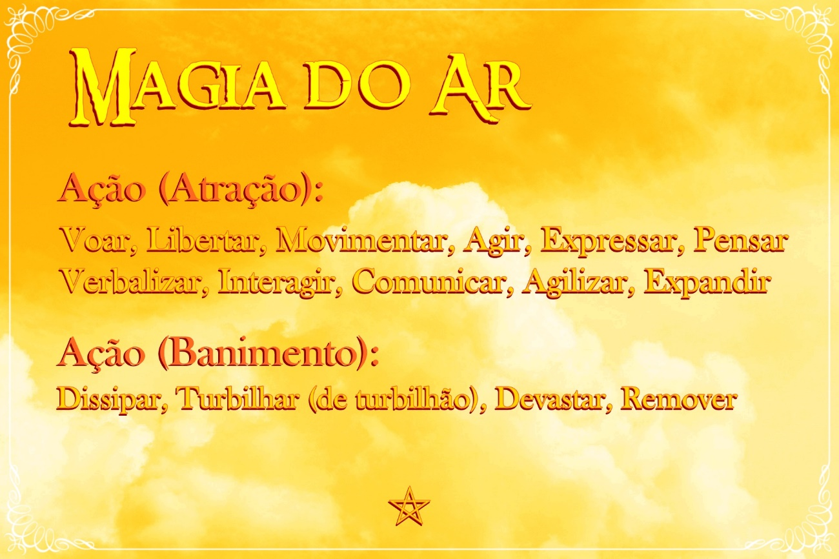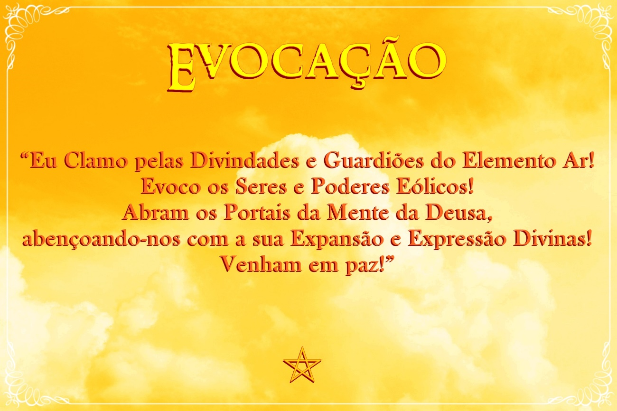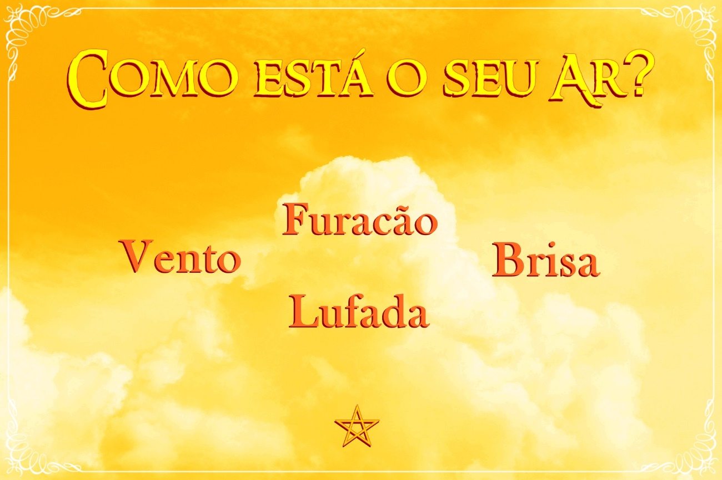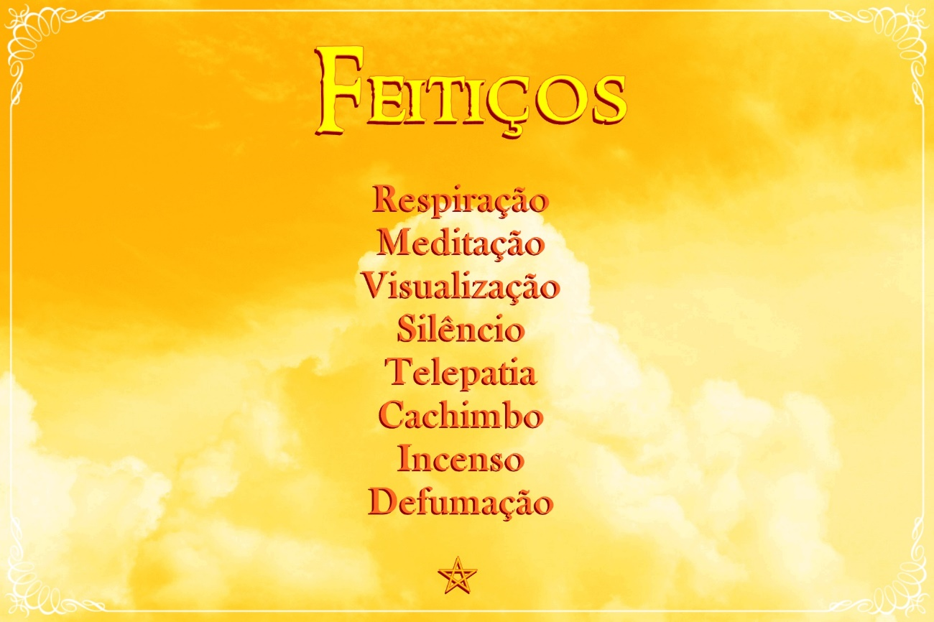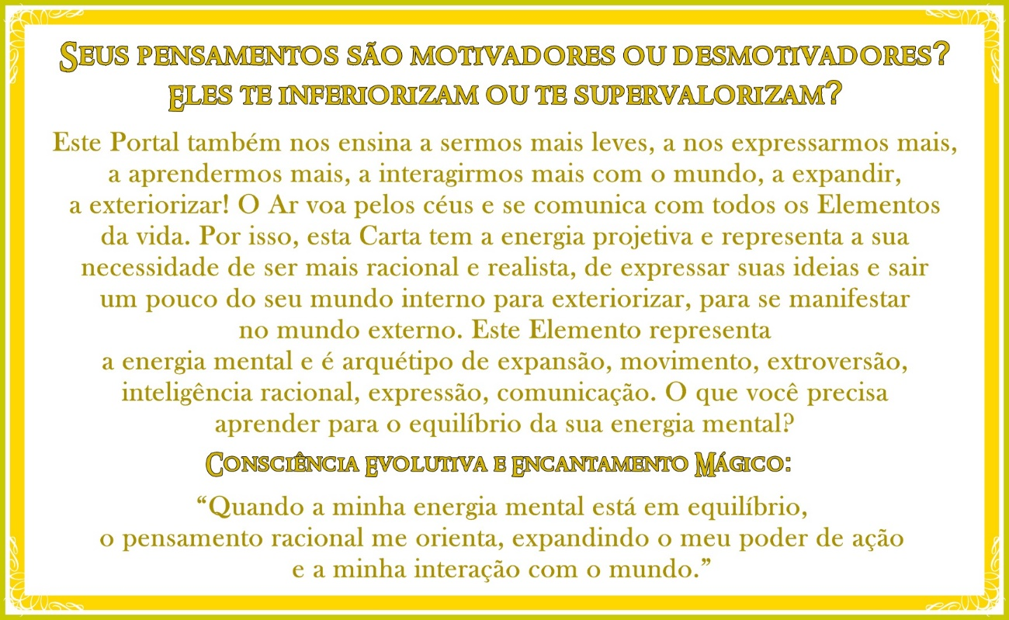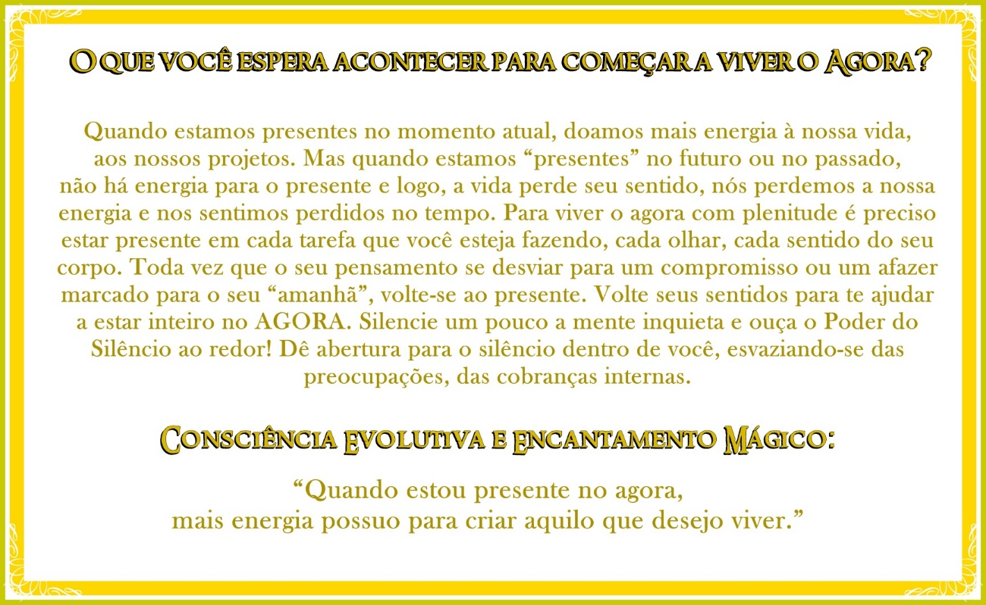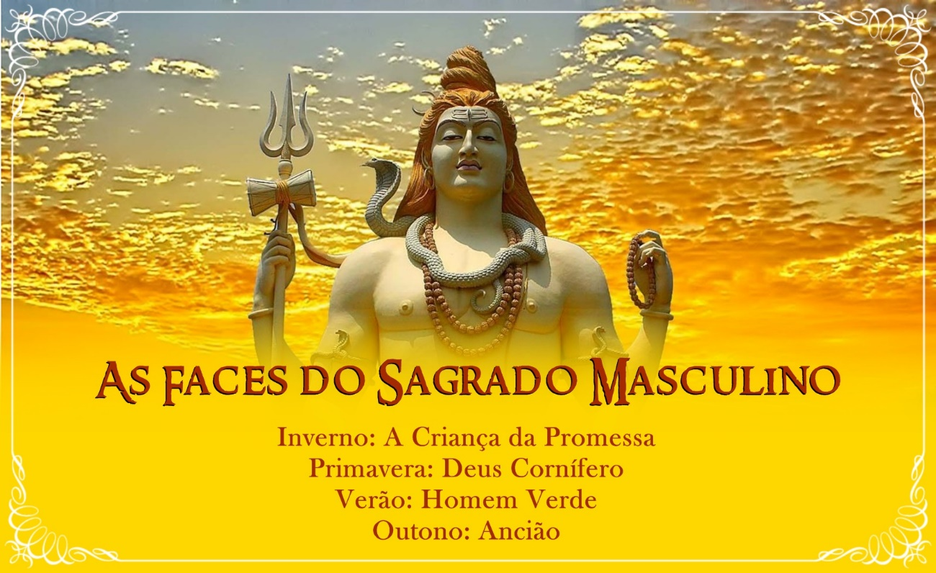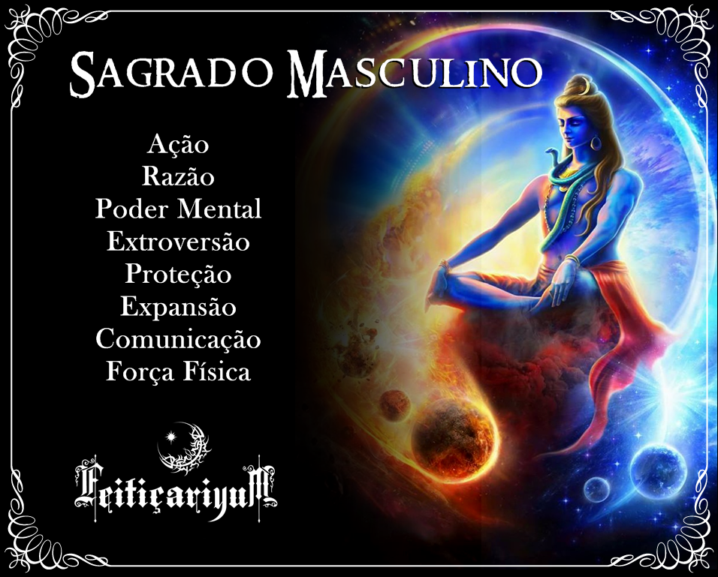

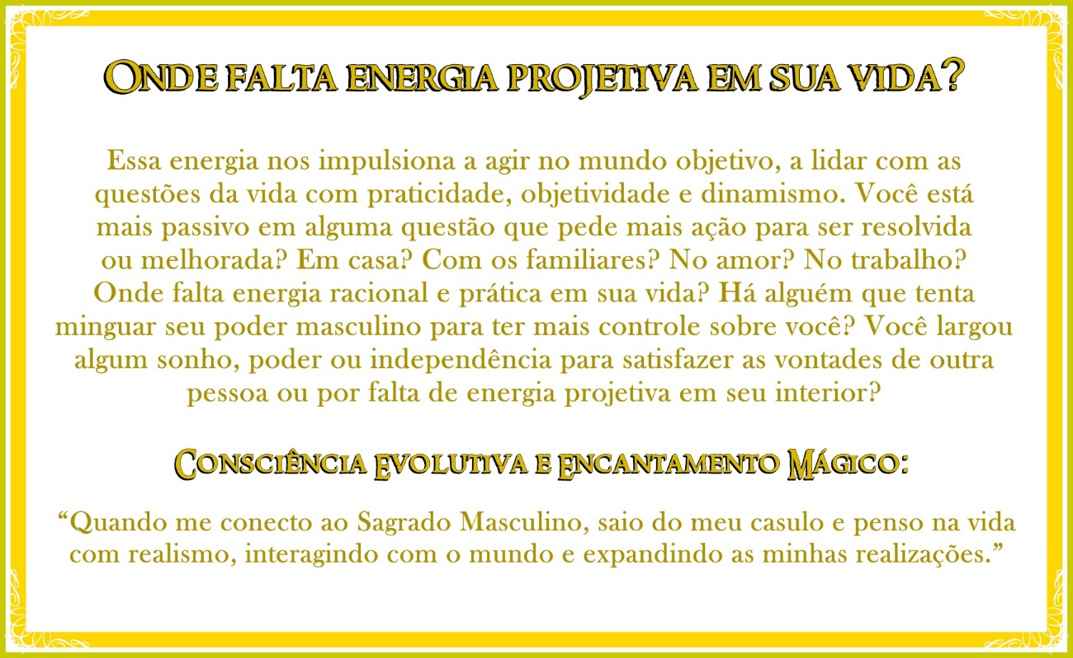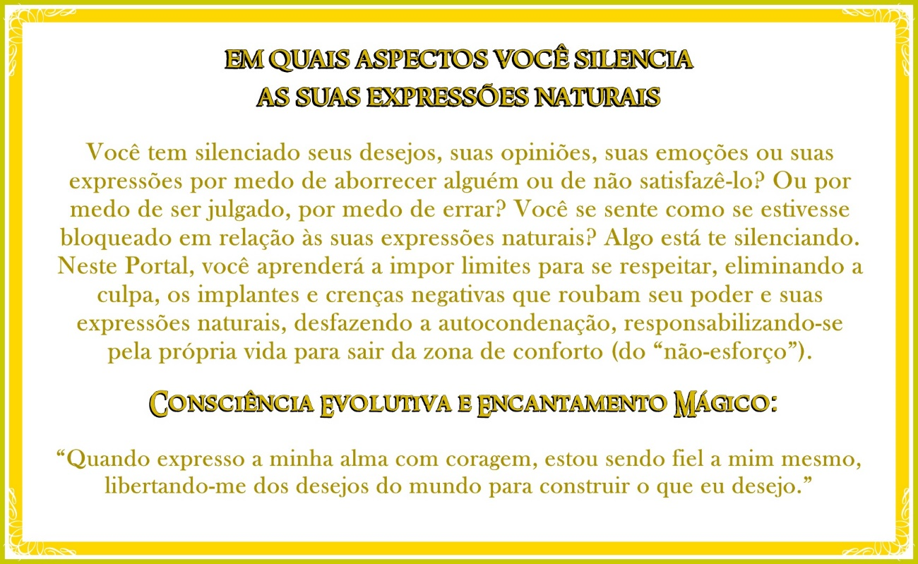
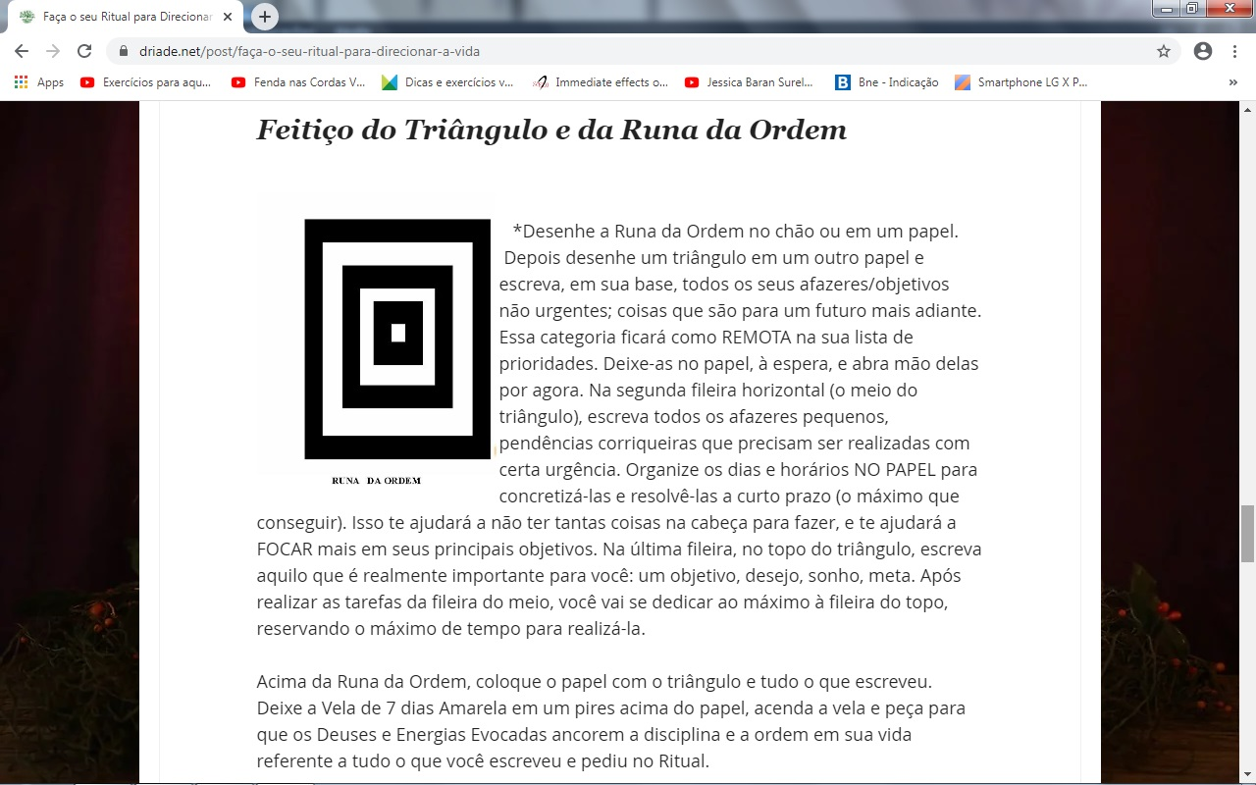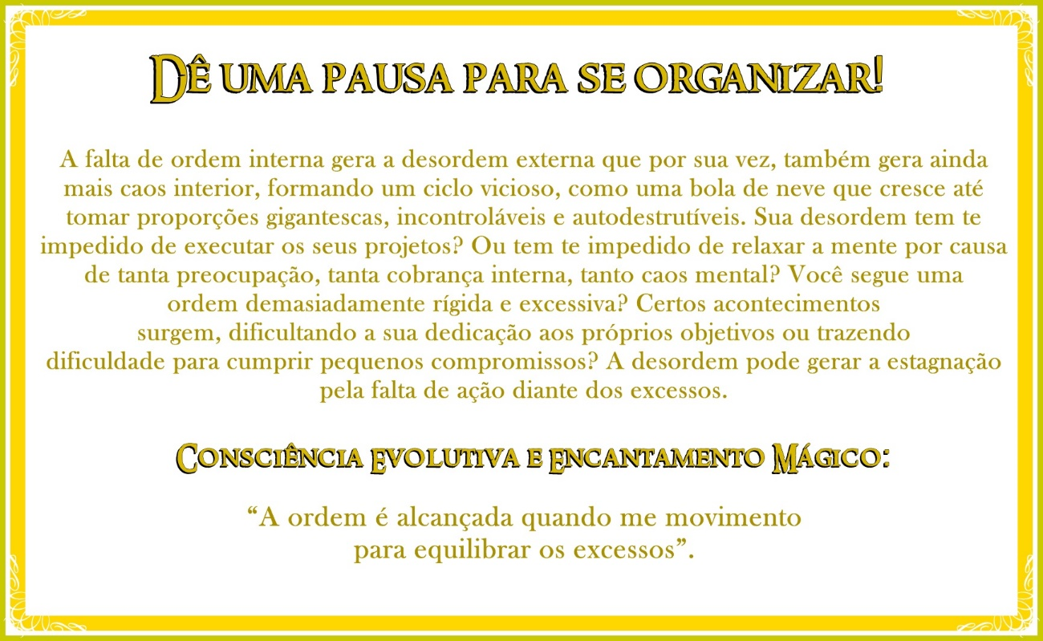
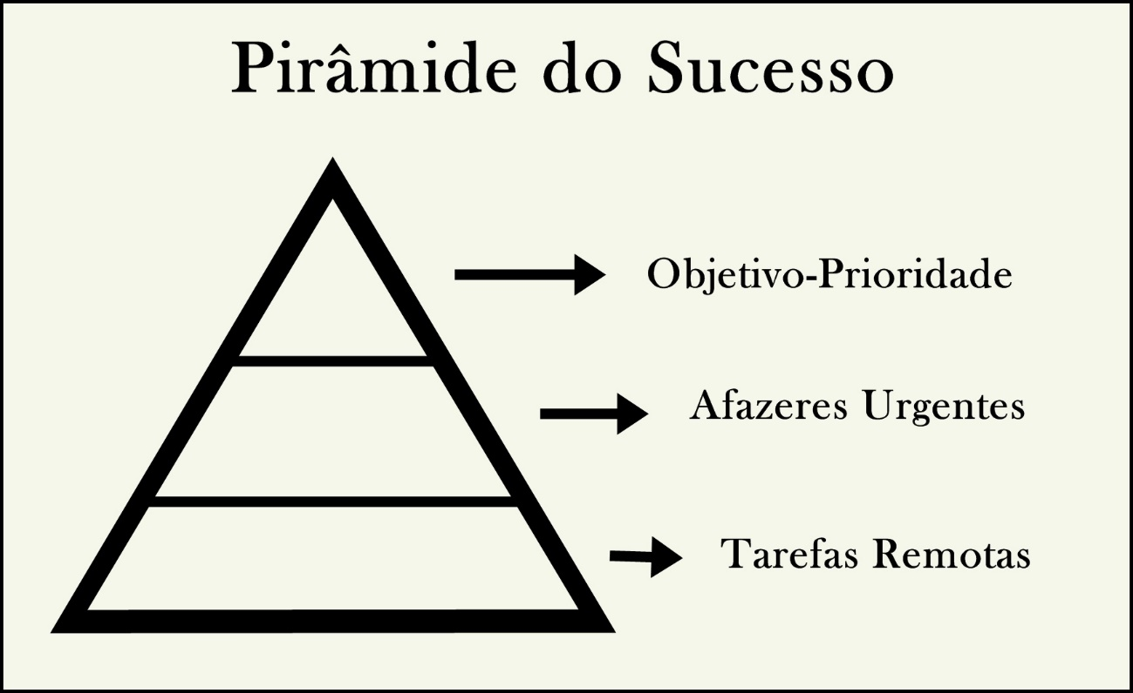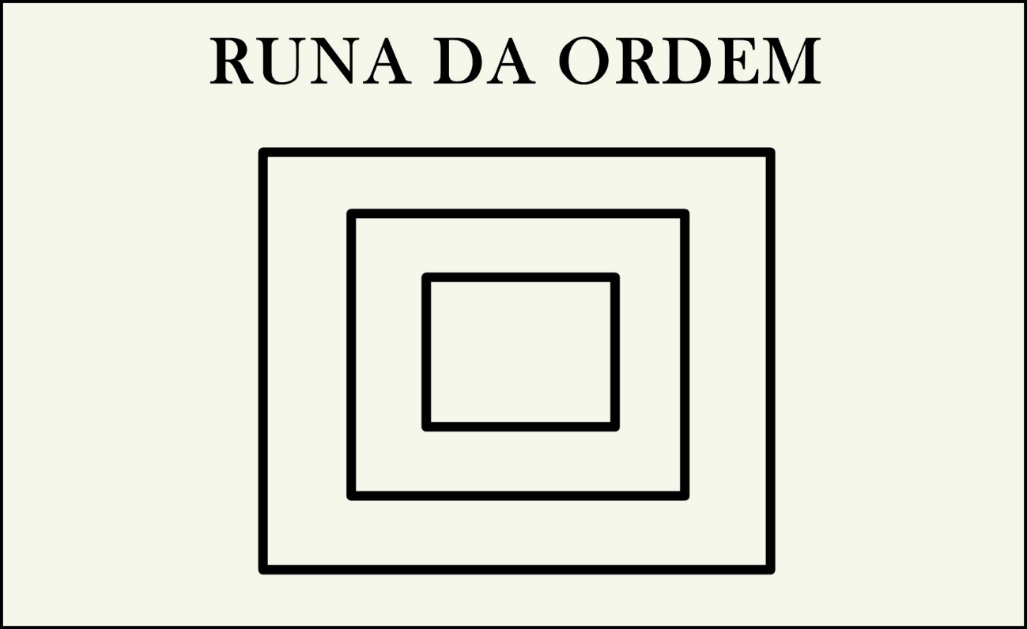
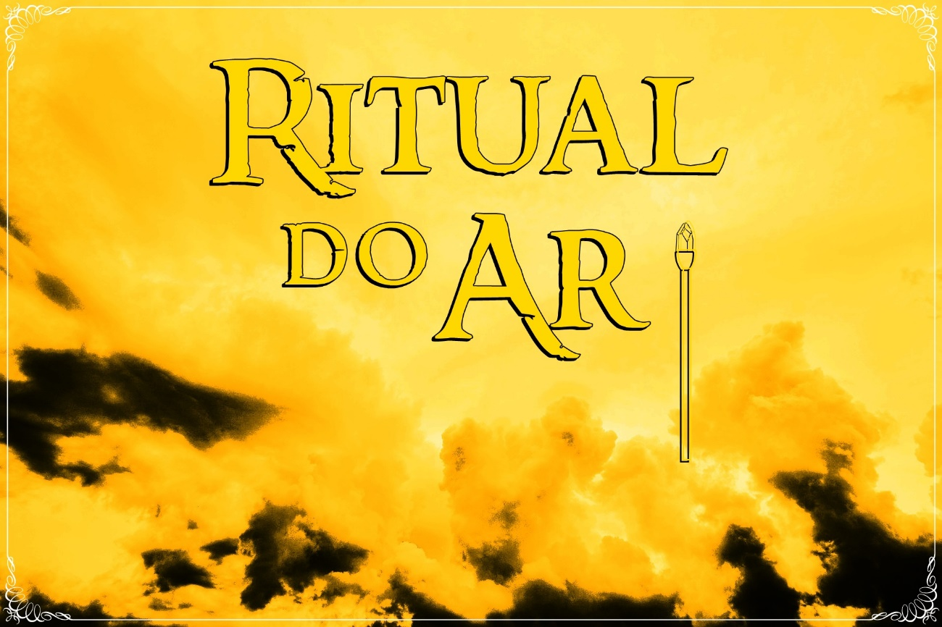

Ritual do Ar

t Relaxamento.
t Usar alguma ferramenta de proteção espiritual e chamar os seus Guardiões Pessoais para protegerem você e sua magia.
t Faça a Mandala com o símbolo mágico do Ar, colocando alguns copos de bambu ou penas e incensos nela, e 3 incensos específicos no centro da mandala. Faça a Evocação do Ar e ativação do elemento para trabalhar os atributos seguintes atributos em seu interior e nas áreas de sua vida que necessitam dessas energias: CURA E INTEGRAÇÃO DO SAGRADO MASCULINO EM SI, EXTROVERSÃO, COMUNICAÇÃO, EXPRESSÃO, RAZÃO, PENSAMENTO POSITIVO E ORDENADO, VIVER O AGORA, INTELECTUALIDADE, ORDEM INTERNA E EXTERNA, DIRECIONAMENTO NA VIDA, OBJETIVIDAE, DISCIPLINA, AÇÃO, DESACELERAR O PENSAMENTO, DISSIPAR A ANSIEDADE.
t Pegue os incensos centrais e faça uma defumação em torno de si, principalmente na cabeça e chacras, mentalizando a cura e a ordem em seu corpo mental. Se desejar, pode escolher uma carta do Oráculo da Tribo para receber uma mensagem sobre o trabalho individual relacionado ao propósito do Rito.
t Você pode dançar, cantar, tocar tambor ou simplesmente meditar em torno da Mandala, puxando a energia do AR para dentro de si através da respiração e visualização de seus pedidos,
t Agradecimento aos Seres evocados, finalizando o trabalho.

ESTE MATERIAL FOI CRIADO POR ALINE DRÍADE. A SUA DISTRIBUIÇÃO É PROIBÍDA. TODOS OS DIREITOS RESERVADOS, 2019.

